1.





25+25cos^2t+25sin^2

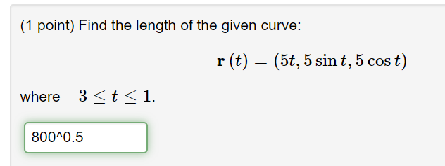

2、

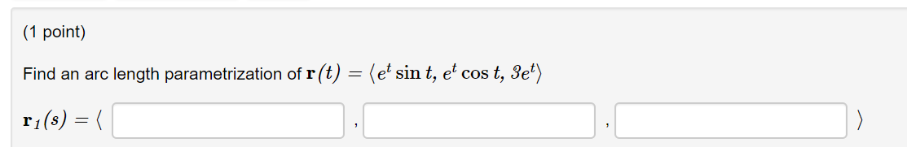

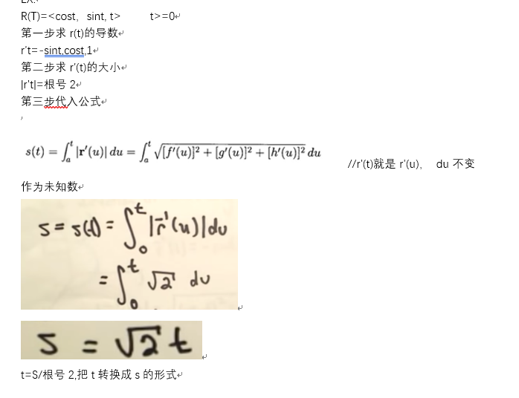

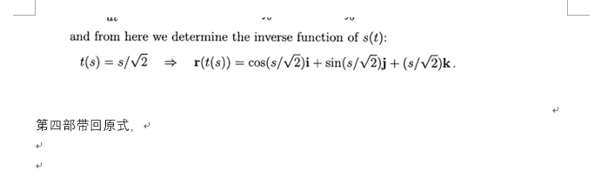

第一步求导数

r(t)=e^t<sint,cost,3>

r'(t)=e^t<cost,-sint,0>+e^t<sint,cost,3>

=e^t<cost+sint,cost-sint,3>

第二步求大小

根号(e^2t(2+9))

e^t \*√11

s=∫(0 to t) e^u \*√11 du

=√11 （e^t-1） //e^u-e^0

t=ln[(s+1)/ √11]

3.

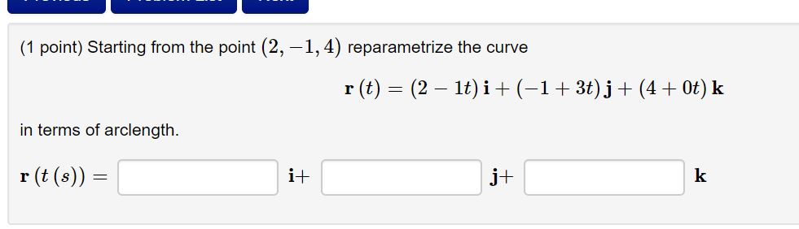

t start from 0

第一步 求导

-1,3,0

第二步求大小

根号10

第三步代入公式∫（0 to t） 根号10 du

s=根号10 t

t=s/10^0.5

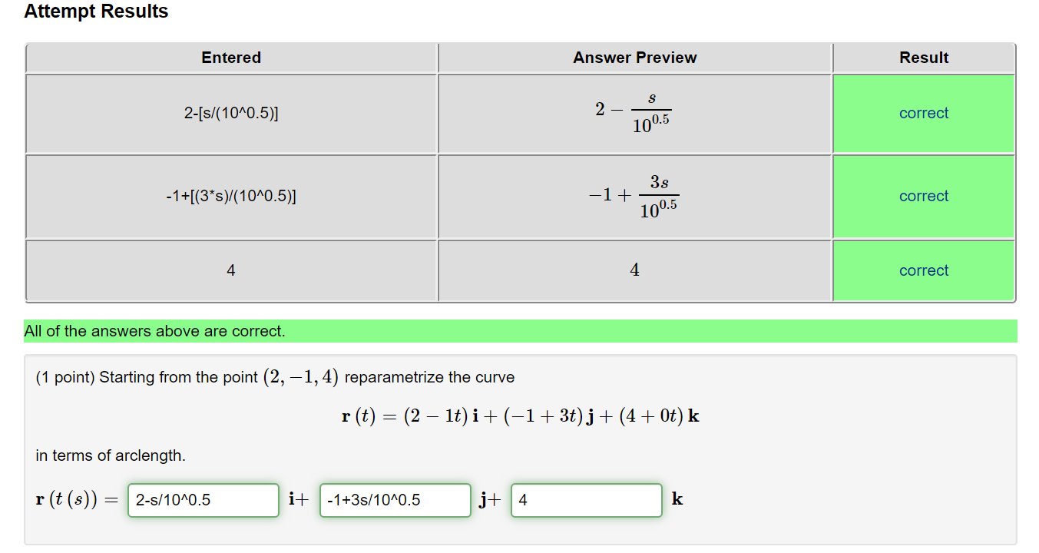

3.

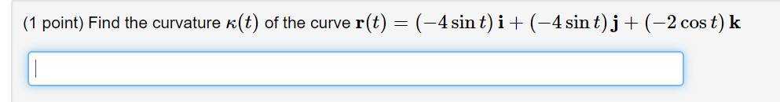

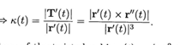

r'(t)= -4cost , -4cost ,2sint

r''(t)= 4sint 4sint 2cost

-8, 8, 0

8根号2/(28cos^2t+4)^(3/2)

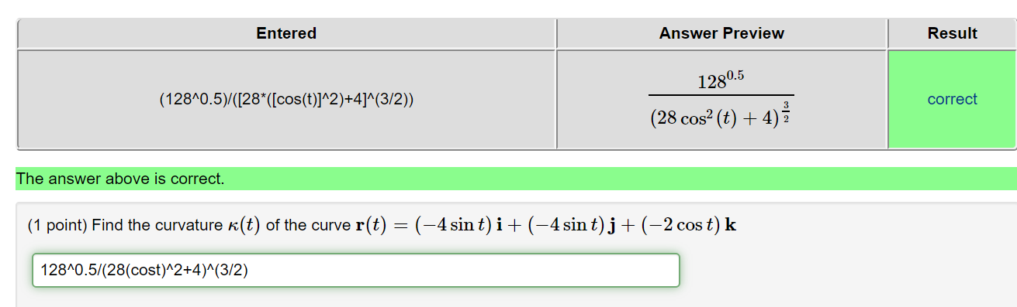

4. 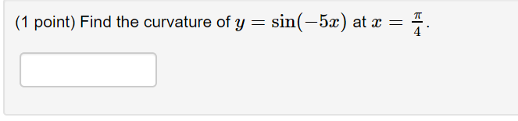

y'=-5cos-5x

y'=5genhao2/2

y''= -25sin-5x

-25genhao2/2

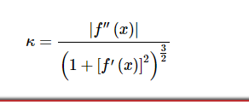

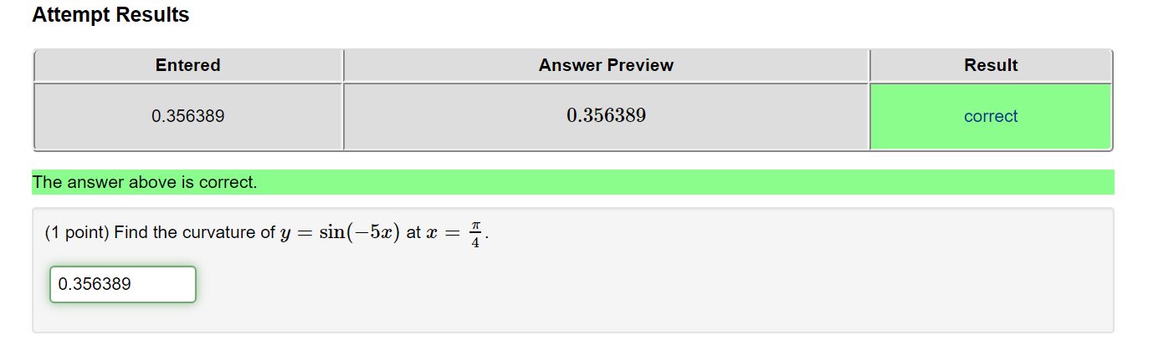

7.

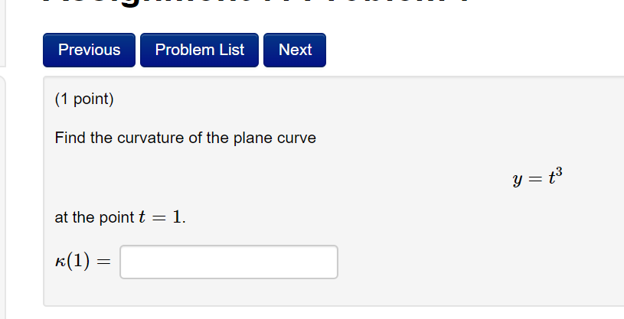

y'=3t^2=3

y''=6t=6

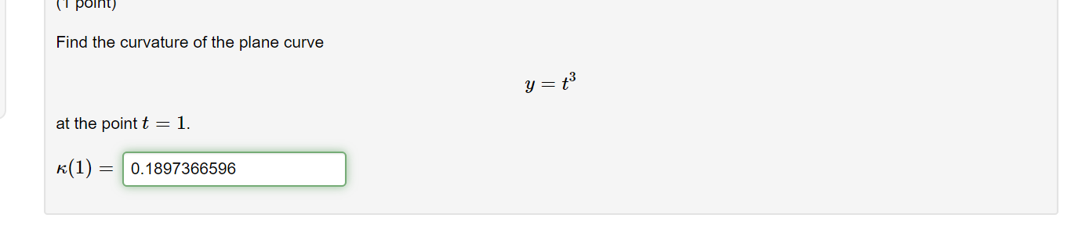

8.

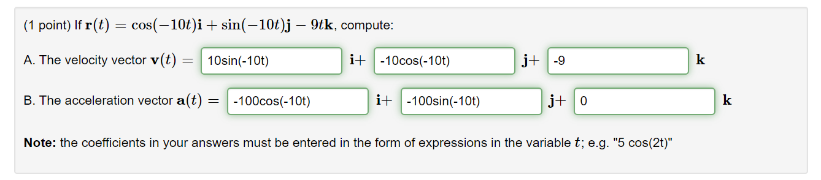

v=r'

a=v'

9

e^(t-4),0, -4t^-2

1,0,-1/4

10.

